**饿了么改进版前端实训报告**

1. **实训工作**

**Github仓库地址：git@github.com:Surpmem/Eleme-better.git**

**依照东软的前端教学视频以及实训的课程学习完成了饿了么前端的首页、商家列表页面、商家信息页面、确认订单页面、在线支付页面、历史订单页面、登陆页面、注册页面。之后在此基础上进行了部分页面的改进和增加，总体上较为完整的实现了饿了么网页版的基本页面和相应的页面跳转功能。**

1. **实训改进**
2. **增加了简单的“搜索发现”界面(find.html),点击首页(index.html)中的固定按钮“发现”即可跳转到“搜索发现”界面，进行相关周边美食、商家的搜索和展示；**

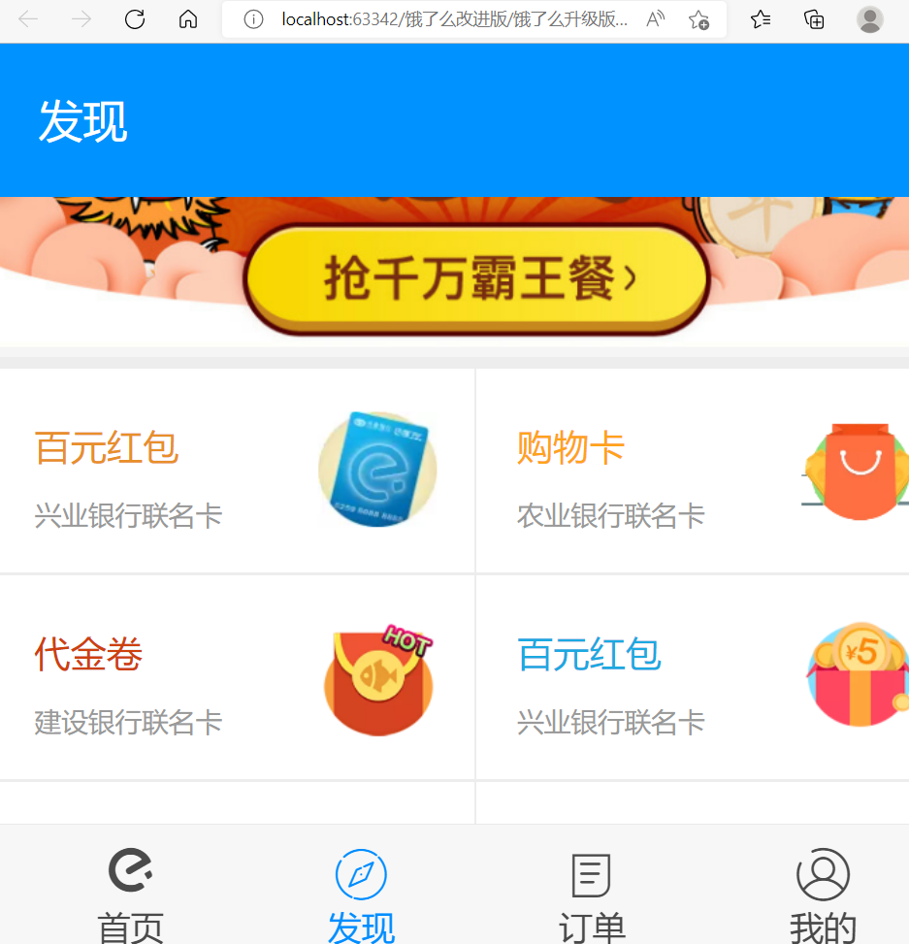

1. **增加了“我的”界面(myself.html)，点击首页(index.html)中的固定按钮“我的”即可跳转到“我的”界面，该页面相当于个人中心页面，有头像、钱包、收藏、地址等功能按钮；**

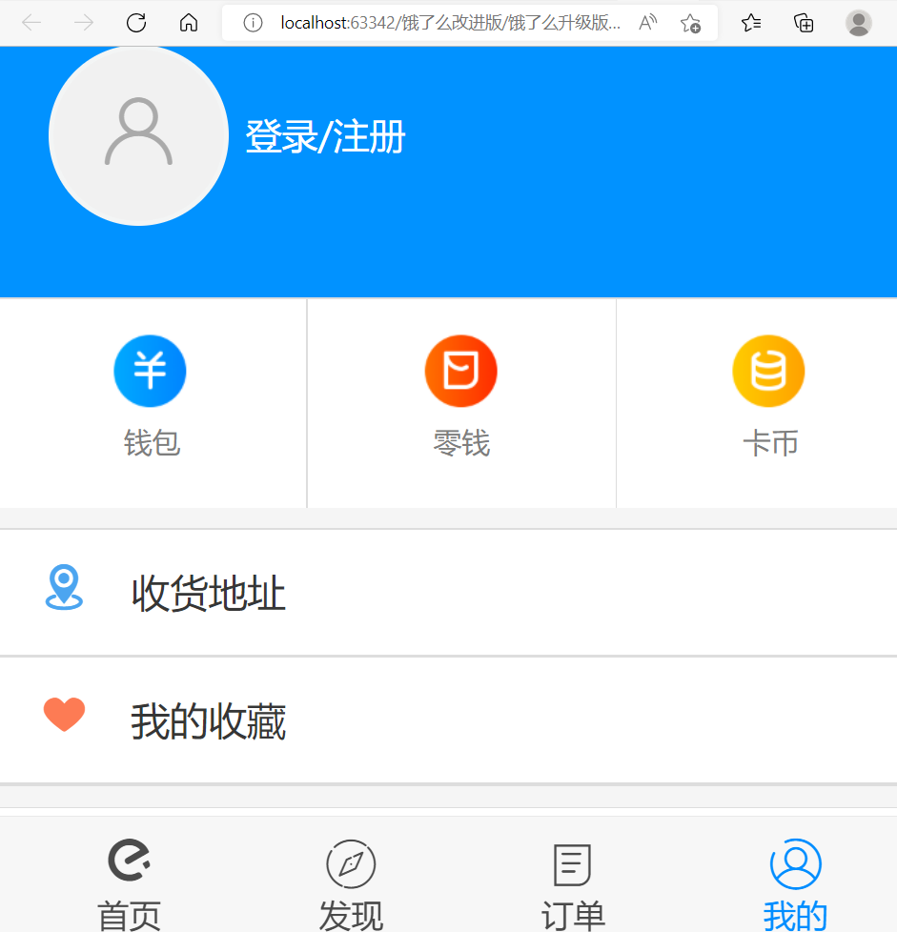

1. **增加了“账户与安全”页面（accounts.html),可以在此页实现用户名、密码、手机等相关信息修改。在“我的”(myself.html)界面点击“头像”即可跳转到该页面；**

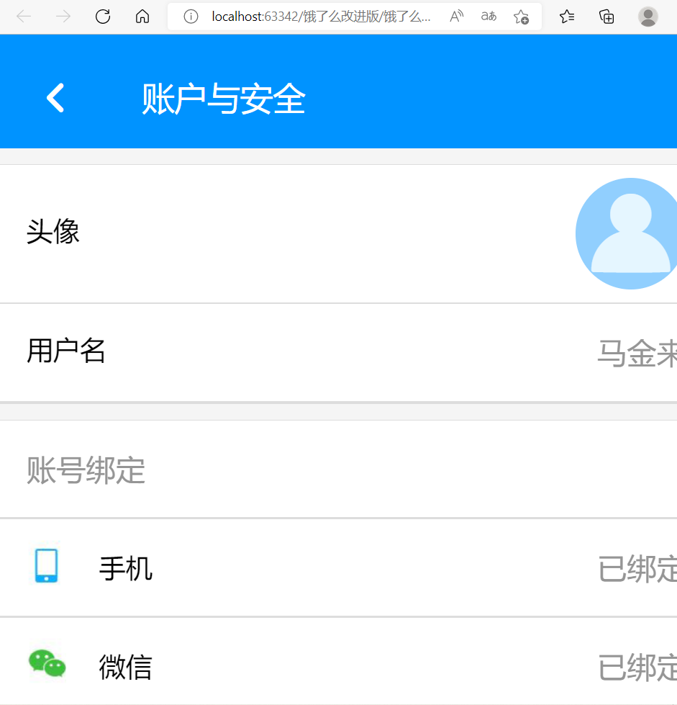

1. **增加了“订单详情”界面（order_details.html),点击“订单”界面中美食图标即可跳转到该界面，显示具体的价格、数量、配送时间等；**

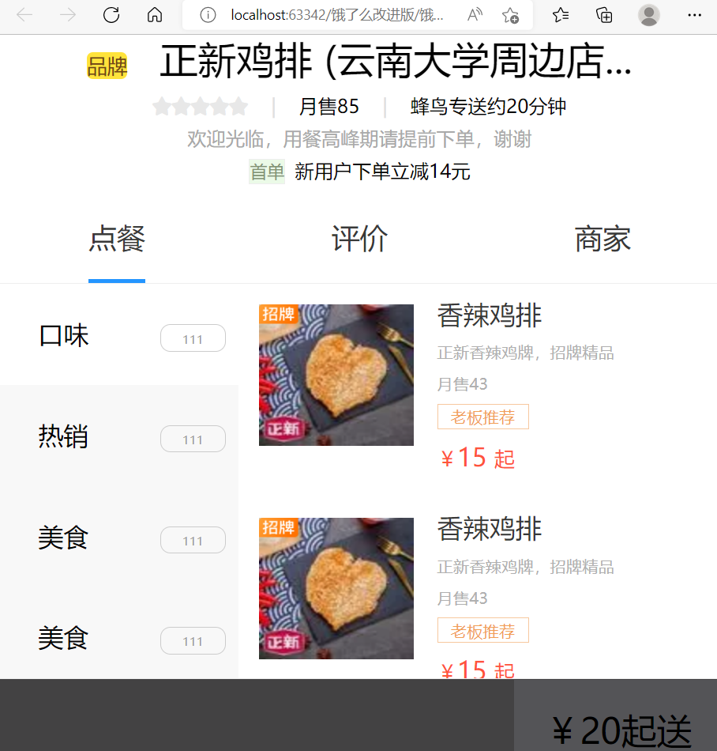

1. **将“登陆”界面(login.html)和注册界面(register.html)的进入按钮结合了起来，同一放到“我的”界面，点击对应的“登陆”或者“注册”按钮即可进入相应的界面进行信息填写，比较符合正常人的使用习惯；**

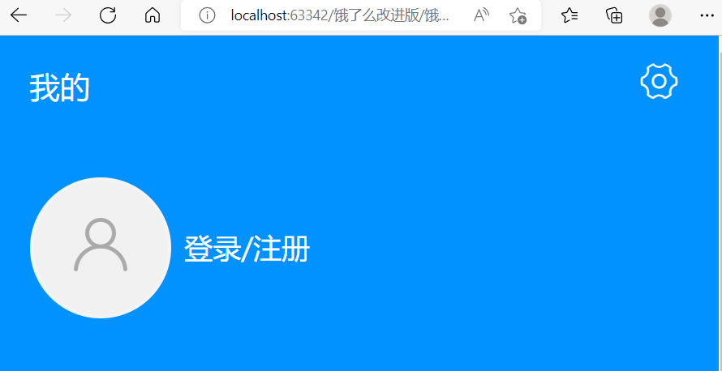

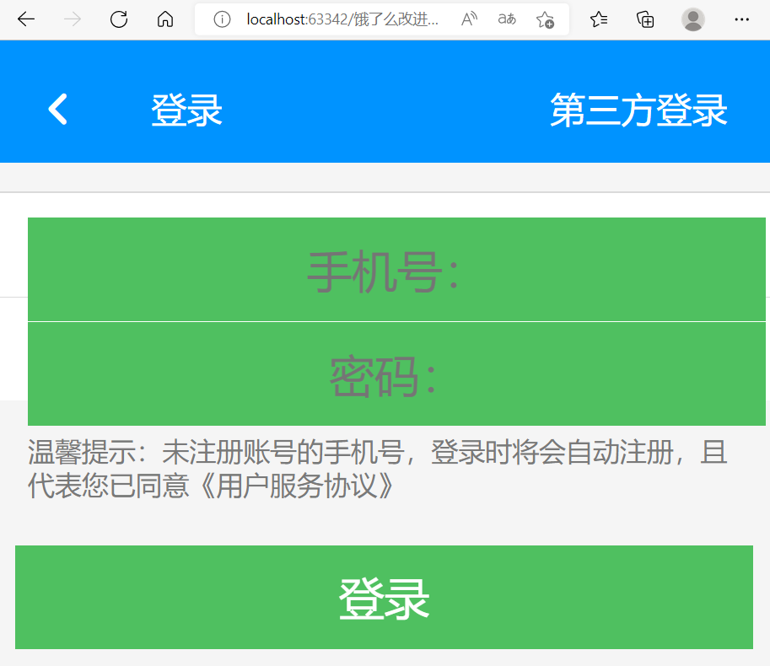

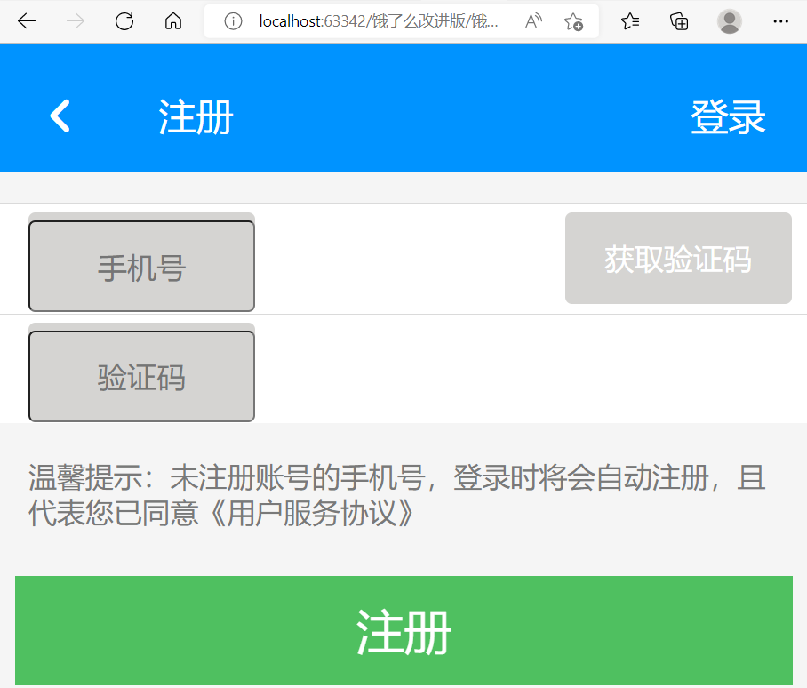

1. **增加了“美食细节展示”界面(food_details.html)，在“首页”中点击相关美食的图片就可以跳转该页面，详细查看该美食的相关信息；**

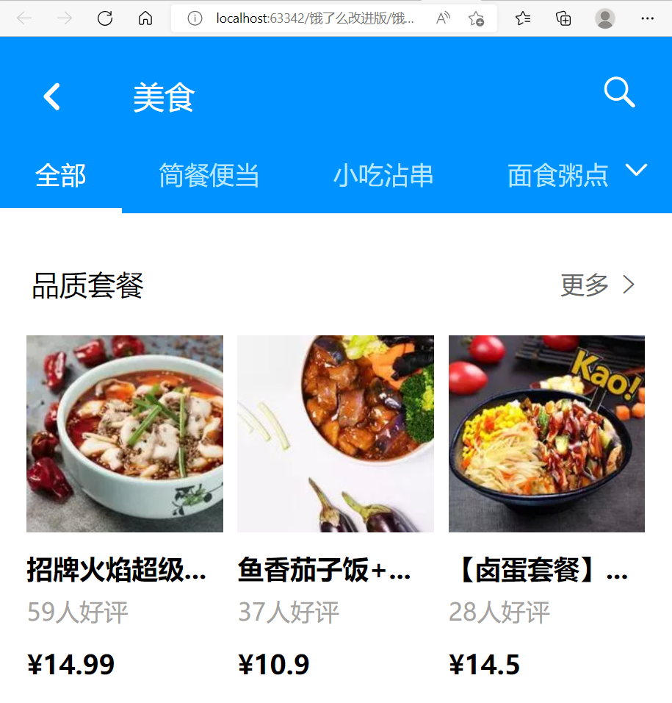

1. **尝试更换和改变了一下除“首页”界面之外的其他页面的图片、图标、文字、布局等。**
2. **实训总结**
3. **通过本次前端实训了解和掌握了 HTML5标签、CSS3样式、移动端布局基础 、viewport设置、 弹性布局、 边框盒子模型、 vw与vh的使用 、图片按比例自适应、CSS3小图标的使用 、第三方字体库等的基本使用；**
4. **弹性布局容器（弹性容器），它内部的子元素，将只按照弹性布局的规则来排列和对齐，以前的float、clear、块状与内联、vertical-align属性都不能用了；**
5. **在弹性容器中，子元素想要水平方向排列，那就在弹性盒子中设置：flex-direction:row ；子元素想要垂直方向排列，那就在弹性盒子中设置：flex-direction:column ；在弹性容器中，以前的块状元素独占一行，内联元素不独占一行，元素水平排列时需要浮动等规则，一律不再有效；**
6. **align-content样式对单行没有效果，对多行有效果，而且是将多行整体作为一个整体 附加效果的而align-items对单行和多行都有效；**
7. **视口尺寸常用的有以下2 个： vw : 1vw 等于视口宽度的1% vh : 1vh 等于视口高度的1% 实际应用中，可以使用vw，实现元素宽度和高度成 比例自动缩放，能够随着屏幕自适应；**
8. **CSS使用font: family属性定义文本的字体系列：**

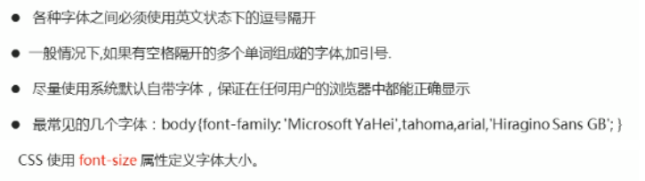

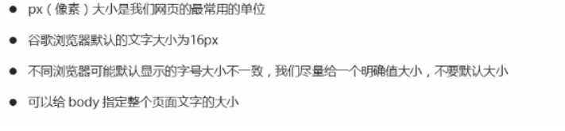

**7、垂直方向的动画可以使用贝塞尔曲线的function-timing来实现**